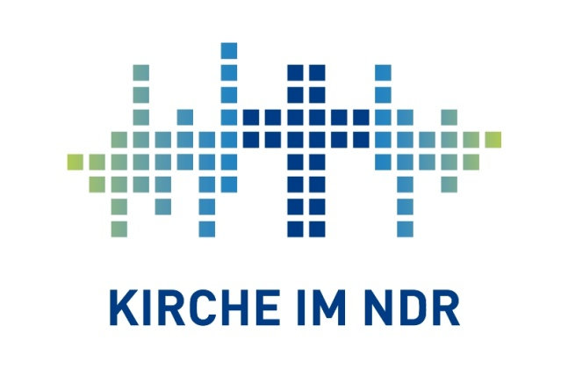

|  |  |
| --- | --- |
| Presseinformation | Redaktion Osnabrück  Ruth Beerbom  Tel. 0541 - 318 656  Mobil: 0175 - 48 12 612  [ruth.beerbom@erzbistum-hamburg.de](mailto:ruth.beerbom@erzbistum-hamburg.de)      13.08.2024 |

# **NDR 1 Niedersachsen „Zwischentöne“**

Montag – Freitag ca. 9.45 Uhr

**26. – 30. August 2024: Courage hat mit Herz zu tun**

Der Quakenbrücker Theologe **Dominik Blum,** Leiter der Katholischen Pfarreiengemeinschaft Artland, spricht vom 26. bis 30. August 2024 die „Zwischentöne“ auf NDR 1 Niedersachsen. Sendezeit ist jeweils gegen 9.45 Uhr.

Die Texte stehen ab Montag, d. 26. August zum Download bereit unter [www.radiokirche.de](http://www.radiokirche.de). Dort sind die „Zwischentöne“ auch im Podcast nachzuhören.

|  |  |
| --- | --- |
| Ein Bild, das Menschliches Gesicht, Person, Kleidung, Wand enthält.  Automatisch generierte Beschreibung  Dominik Blum | Nicht alle schaffen es ins Guinness Buch der Rekorde. Das findet der Theologe Dominik Blum überhaupt nicht schlimm. Weil Menschen auch so völlig in Ordnung sein können und geliebt werden, von Gott und anderen, so wie sie sind. In seinen „Zwischentönen“ auf NDR 1 Niedersachsen erzählt der Leiter der Katholischen Pfarreiengemeinschaft Artland von den Helden seiner Kindheit und Telefonen mit Kabeln dran. Und er plädiert für Herzensmut statt Hate-Speech. |

Foto: Benedikt Schallenberg